专题一 图像、图表分析题
Ｋ
图像、图表分析题也可称为数形结合试题，即将已知条件或信息、变化过程中的某些量的变化或数据等以曲线、直线、表格、图像等形式来表示的习题。这类题目具有形象直观、简明清晰、知识面广、综合性强等特点，要求学生树立全面的、联系的、开放的观点，并能从图像、图表中提取解决问题的有用信息，可以很好的考查学生观察、想象、分析、综合应用知识的能力。因此近几年备受命题者的青睐和考生的重视。
Ｋ
通过分析上海近四年的中考物理试卷发现，图像、图表分析题是物理中的常见题型，在选择、填空及后面的大题中均有涉及。其中在选择题、填空题中主要考查以下几方面的数形结合试题：电路分析题，s－t图像分析题，压强压力的数形结合分析题，生活情境的力学分析题(如结合图像考查力的作用效果)等。由于其它专题已对后面的作图题、计算题和实验题作详细介绍，本专题将围绕选择题和填空题中的图像、图表分析题加以讲解。
Ｋ
在如图所示的电路中，当滑动变阻器的滑片向左移动时，各电表的示数变化情况正确的是( )
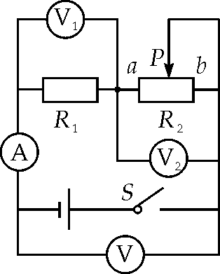
A．V₁表和V₂表示数均变大
B．A表和V表示数均变大
C．A表和V₁表示数均变大
D．V₁表和V表示数均变大
【解析】 此电路为串联电路，V表测总电压，V₁表测R₁两端电压，V₂表测R₂两端电压，A表测电路中电流。
(1)用常规法分析
滑片向左移P―→R₂↓――→R↓――→I↑ A○↑――→I₁↑――→U₁↑ V₁○↑――→U₂↓ V₂○↓
当滑动变阻器的滑片向左移动时，V表的示数不变，V₁表的示数增大，V₂表的示数减小，A表的示数增大。
在上面的分析中，I增大、U₁增大反映了欧姆定律的关系，R₂减小U₂减小反映了串联电路的分压关系。所以，也可根据这两个关系，写出简明的分析过程：
滑片P向右移―→R₂↓―→U₂↓―→U₁↑―→I↑
(2)用端值法分析
滑片P在b端：电源电压为U所以U₂<U，U₁<U，I＝
滑片P在a端：U不变，U₂′＝0(R₂、V₂被短路)，U₁′＝U，I′＝比较上面b端和a端的各值，可得：U₁′>U₁→V₁表的示数变大；U₂′<U₂→V₂表的示数变小；I′>I→A表的示数变大；U不变→V表的示数不变。
【答案】 C
【方法点拨】 1.当电路中的电阻发生变化时，会引起电路中的电流或电压发生改变，这就是所谓电路的动态变化。那么电路中的电阻在怎样的情况下会发生变化呢？在初中物理中，一般会有两种可能：一种是由于电路中存在一个滑动变阻器，当滑动变阻器的滑片P移动时会使连入电路的电阻发生变化；另一种可能是因为电路中的电键从断开到闭合，或者从闭合到断开，也会引起电路中的电阻变化。
2．判断方法：
(1)看清电路的本质结构，明确电路的连接方式；
(2)弄清电路中各电学仪表的测量对象；
(3)认清滑动变阻器滑片移动或电键开、闭对于电路阻值的影响；
(4)先看电流表示数，再看电压表示数。
3．电路分析的两种方法：
(1)常规法分析原则：局部电阻变化总电阻变化总电流变化局部电流、电压变化(先分析定值电阻的电流、电压变化，再分析引起局部电阻变化的那部分电路的变化情况)。从某个变化过程的起始状态开始，对过程和现象进行逐级分析、推理和判断，从而得出结论。这种方法能够较为清楚地展现全过程的变化情况，但有时显得较为困难和复杂；
(2)端值法分析原则：通过分析比较某个变化过程的端值的差异来推测、判断过程的变化趋势，从而得出结论。这种方法的优点是：可以使分析过程变得简易和迅速。

在图所示的电路中，电源电压不变。当电键S由断开到闭合时，电压表V₁○的示数将__________，电压表V₂○的示数将__________(均选填“变大”、“不变”或“变小”)。
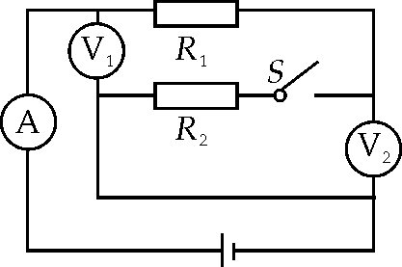

如图所示的电路，电源电压保持不变。电键S闭合时，发现只有两个电表的指针发生偏转，电路中的电阻R或灯L有一个出现故障，则可能是( )
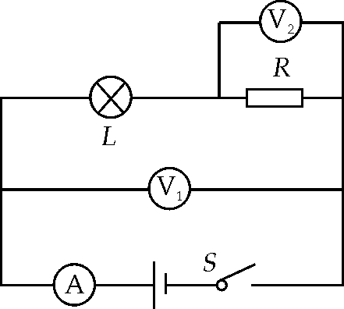
A．电流表A○示数为零，电阻R短路
B．电流表A○示数为零，灯L断路
C．电压表V₂○示数为零，电阻R短路
D．电压表V₂○示数为零，灯L断路
【解析】 这是一道电路故障分析题，根据题意只有两个电表的指针发生偏转，即只有两表有示数。若电路故障为断路
若电路故障为短路
【答案】 C
【点拨】 分析电路故障分析题时，由于涉及连接方式的识别、断路和短路等方面知识，分析时要逐一解决，掌握一定的方法。
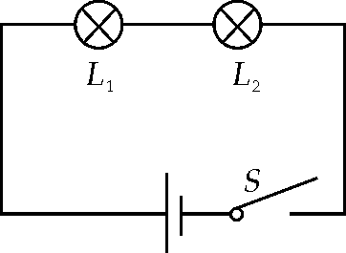
图(1)
【方法点拨】 1.串联电路的故障分析。
电路故障一般为：(1)断路。串联电路发生断路时，其特征是整个电路均无电流通过。(2)短路。串联电路发生电源短路时，其特征是在短路的路径中电流很大；若某个用电器短路(局部短路)，则电路特征是该用电器两端电压为零，且该用电器中无电流通过。
以图(1)为例，电路故障现象及分析如下表。

现象 | 原因 | 分析
两个用电器均不工作 | (1)电路断路
(2)电源短路
(3)电源电压过低 | (1)两个用电器均断路或其中一个断路，也可能是用电器、开关或电源接触不良，还可能是导线断路
(2)由于电源被短路，用电器中无电流通过，故用电器都不工作
(3)由于电源电压过低，电流过小，导致用电器无法正常工作
一个用电器工作，另一个用电器不工作 | (1)不工作的用电器发生短路
(2)不工作的用电器实际功率过小 | (1)由于一个用电器发生短路(即局部短路)，该用电器中无电流通过，因此该用电器不工作。而电路其他部分仍有电流通过，所以另一个用电器仍可工作，但两端电压升高
(2)由于不工作的用电器电阻很小，两端电压很小，所以实际功率过小，因此用电器几乎不工作
2.并联电路的故障分析
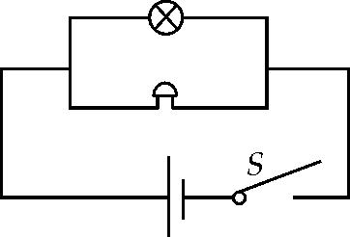
图(2)
电路故障一般为：(1)断路。并联电路发生断路时，其特征是被断路的路径(干路或支路)中无电流通过。(2)短路。并联电路发生短路时的特征必是电源短路。在短路的路径中电流很大，而各支路中均无电流通过。

现象 | 原因 | 分析
两个用电器均不工作 | (1)电路断路
(2)电源短路
(3)电源电压过低 | (1)干路发生断路或两个支路均发生断路。可能是用电器烧断，或导线断，或导线、开关等接触不良
(2)电源短路时，各用电器中均无电流通过，故用电器均不工作
(3)电源电压过低，使用电器中的电流过小，导致用电器无法正常工作
一个用电器工作，另一个用电器不工作 | 不工作的用电器所在的支路断路 | 由于有一个用电器工作，故电源不可能短路(即工作的那个用电器不可能短路)，干路也不可能断路，只能是不工作的用电器所在的支路发生断路，可能是该支路的用电器烧断，或是导线断了，或是导线、开关等接触不良

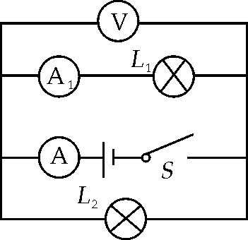
在如图所示的电路中，电源电压保持不变。灯L₁、L₂可能出现了断路故障，闭合电键S后：
① 若两灯均不发光，则三个电表中示数一定大于零的电表是__________表。
② 若两灯中有一灯不发光，则三个电表中示数一定大于零的电表是__________表。

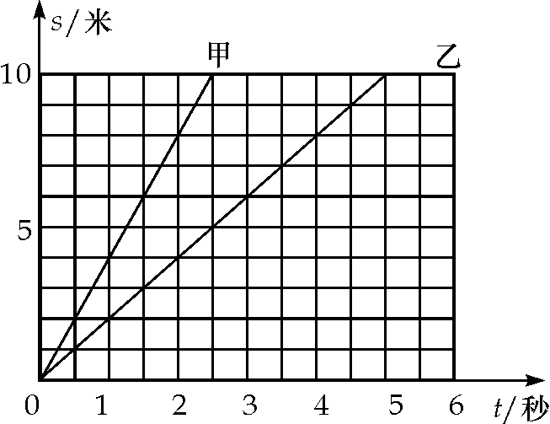
P、Q是同一条直线上相距10米的两点，甲、乙两小车从P点出发向Q运动，它们运动的s－t图像如图所示，由图像可知( )
A．甲车速度小于乙车速度
B．经过6秒，乙车离P点10米
C．甲车比乙车早3秒通过Q点
D．经过3秒，甲、乙两车相距6米
【解析】 此类题主要考查学生面对函数图像的阅读分析能力。函数图像是一种比较直观的表示方法，它可以把一些抽象的东西比较形象的表现出来，也可以使用函数图像的分析方法，来判断或求解相关的物理问题。在均匀直线运动的s－t图像中，直线的斜率反映了物体运动的速度大小，甲车的倾斜率大则甲车运动快。匀速直线运动的s－t图像最为直观的就是能直接反映不同运动物体在运动过程中的路程与时间的关系。根据图像可知，乙车离开P点6秒后运动了12米；甲车比乙车早2.5秒经过Q点；经过3秒，甲车通过的路程为12米，乙车通过的路程为6米，甲乙两车相距6米。
【答案】 D
【点拨】 匀速直线运动的s－t图像是一条通过原点的倾斜直线。此图像直观的描述了运动物体路程与时间的关系，也反映出了运动物体的速度。
【方法点拨】 对匀速直线运动的s－t图像的理解及注意事项：
①匀速直线运动的s－t图像是一条通过原点的倾斜直线。
②直线的斜率表示速度的大小，斜率越大，则运动速度越大。
③计算物体的速度v时，可从s－t图表中任某一合适的点，然后找出对应的s、t数值，则v＝。
④注意两物体是“同向”还是“反向”运动，以免比较相距的距离时出错。
⑤当s－t图像中出现平行于t坐标的水平线时，表示这段时间物体处于静止状态。

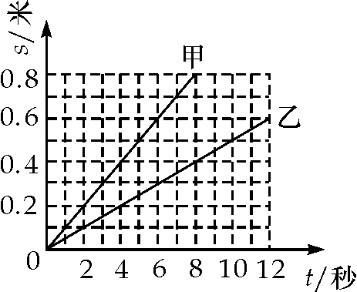
甲、乙两小车在水平面上同时同地反向做匀速直线运动，它们的s－t图像，如图所示。乙车的速度为__________米/秒。运动6秒时，甲、乙两车相距__________米。若两车的质量相等，甲的动能__________乙的动能。(选填“大于”、“等于”或“小于”)
如图所示，底面积不同的圆柱形容器A和B分别盛有甲、乙两种液体，两液面相平且甲的质量大于乙的质量。若在两容器中分别加入原有液体后，液面仍保持相平。则此时液体对各自容器底部的压强p_{A}、p_{B}的压力F_{A}、F_{B}的关系是( )
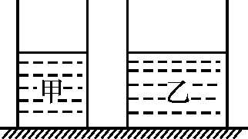
A B
A．p_{A}＜p_{B} F_{A}＝F_{B} B．p_{A}＜p_{B} F_{A}＞F_{B}
C．p_{A}＞p_{B} F_{A}＝F_{B} D．p_{A}＞p_{B} F_{A}＞F_{B}
【解析】 由图可知S_{A}<S_{B}，m_{甲}＝ρ_{甲}V_{甲}＝ρ_{甲}S_{A}h_{甲}，m_{乙}＝ρ_{乙}V_{乙}＝ρ_{乙}S_{B}h_{乙}，因为m_{甲}>m_{乙}，h_{甲}＝h_{乙}，所以ρ_{甲}>ρ_{乙}。加入原液体后，液面仍保持相平，说明h相等，根据p＝ρgh可知p_{A}＝ρ_{甲}gh，p_{B}＝ρ_{乙}gh，又ρ_{甲}>ρ_{乙}，所以p_{A}>p_{B}；同理根据F＝pS＝ρghs，其中ρhs＝m可知F_{A}>F_{B}，故选D。
【答案】 D
【点拨】 本题考查液体压强与压力的计算，要合理、正确的利用公式，然后逐一分析解答。
【方法点拨】
1．对液体压强公式的理解

由于液体受到重力作用，因此在液体内部就存在着由于本身重力而引起的压强。推理和实验都可得出，液体内部的压强公式为p＝ρgh
公式p＝ρgh的物理意义 | p＝ρgh是液体的压强公式，由公式可知，液体内部的压强只与液体的密度、液体深度有关，而与所取的面积、液体的体积、液体的总重无关
公式p＝ρgh的适用范围 | 1.适用于计算静止液体的压强；
2.适用于柱状物体放在水平面上时，对水平面的压强。
由于液体具有流动性；则液体内部的压强表现出另一特点 | 液体不但对容器底部有压强而且对容器侧壁也有压强，侧壁某一点受到的压强与同深度的液体的压强是相等的，同样是用p＝ρgh可以计算出该处受到的压强
液体压强是由重力产生的，但它对容器底部的压力和压强都与重力无直接关系，在计算液体对容器底部的压力和压强时，不管容器形状如何，应用公式p＝ρgh计算出液体对容器底部的压强，再用公式F＝pS(S为容器底面积)计算出液体对容器底部的压力。
2．压强公式的灵活运用
压强的定义式p＝为普遍适用公式，适合于固体、液体、气体。液体的压强公式p＝ρgh只适合于液体。所以一般情况下，固体压强公式p＝计算比较方便，而液体压强则用p＝ρgh来计算比较方便。但在一些特殊情况下，灵活运用这两个公式，可使问题的解答更简捷。
(1)当固体或盛有液体的容器自然地置于水平面上，形状不明确时，计算固体产生压强用p＝，液体对容器底部产生的压强用p＝ρgh。
(2)放在水平支撑面上的圆柱体、长方体类固体对支撑面的压强可用p＝ρgh计算。
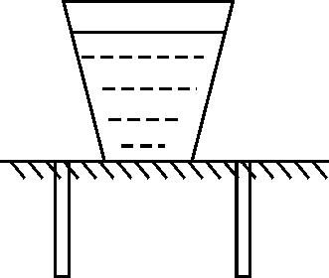
(3)液体对放在水平面上容器底部的压强，如容器为圆柱体和长方体时可用公式p＝，也可用公式p＝ρgh计算，可根据实际情况选用。
如图所示，一开口的杯子，装上8厘米高的水后，放在水平桌面上。已知杯子内部底面积为50厘米²，外部底面积为60厘米²；杯子装上水后的总质量为0.6千克，则水对杯底的压力为__________牛，杯子对桌面的压强为__________帕。(g取10牛/千克)

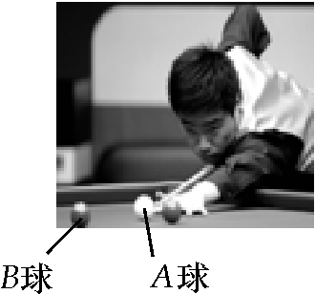
在图中所示的斯诺克比赛中，丁俊晖用杆推A球之后，A球开始滚动，说明力能改变物体的__________，A球击中B球后，B球由于__________继续向网袋方向前进，最终B球落入网袋是由于受到__________作用。
【解析】 杆推A球后，A球由静止变成运动，其运动状态发生改变，当A球击中B球后，静止的B球开始运动，但当A与B分开后，由于惯性，B球会继续向前运动一段距离，并最终静止。当到达网袋时由于重力作用它会落入网袋内。
【答案】 运动状态 惯性 重力
【点拨】 本题是关于力学的情景分析题，要理解力的作用效果、惯性的含义及重力的方向才能解答此题。
【方法点拨】 物理知识与实际生活联系一起考查是现在中考中常见题型，解决它的关键是根据题干要求分析所考查的知识点，然后运用考查的知识点分析所给图片，最后在理解图片含义的基础上灵活答题。
公共汽车上要配备逃生锤，为了更容易打破车窗玻璃，其外形应选择图中的( )
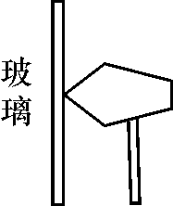A
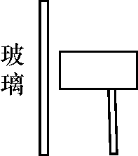B
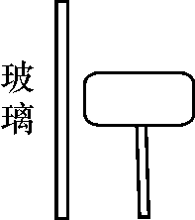C
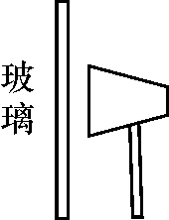D

Ｋ
1．在如图所示的电路中电源电压保持不变。闭合电键S，电路正常工作。过了一会儿，灯L熄灭，两个电表中只有一个电表的示数变小，则下列判断中正确的是( )
A．一定是灯L断路，电流表的示数变小
B．一定是电阻R断路，电流表的示数变小
C．可能是灯L短路，电压表的示数变大
D．可能是电阻R短路，电压表的示数变大
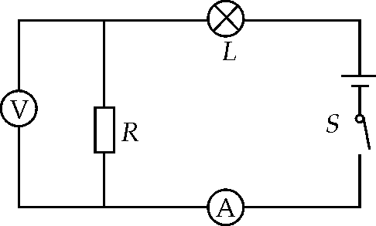第1题图
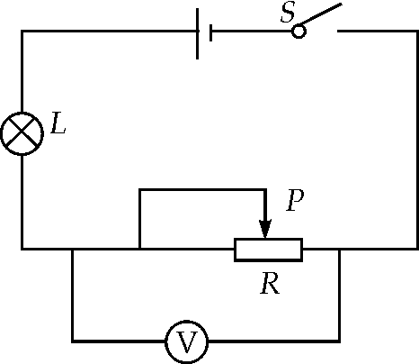第2题图

2．如图所示，某同学在做“用滑动变阻器改变灯的亮度”的实验时，将一只小灯泡与滑动变阻器及开关串联后接在电源上，但闭合开关后，无论怎样移动变阻器的滑片，灯都不亮，为了检查电路故障，他用另一只电压表，将表分别与小灯泡，开关并联时，电压表的指针均不动，将表与滑动变阻器并联时，电压表的指针明显偏转，则电路故障可能是( )
A．电源没电了 B．小灯泡处断路
C．滑动变阻器断路 D．开关处断路
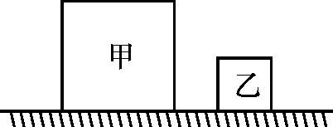
第3题图
3．如图所示，甲、乙两个均匀实心正方体放在水平地面上，已知它们对地面的压强相等。若沿水平方向切去某一厚度，使甲、乙对地面的压力相同，则此时它们对地面的压强p_{甲} 、p_{乙}和切去的厚度Δh_{甲}、Δh_{乙}的关系是( )
A．p_{甲}＞p_{乙}，Δh_{甲}＝Δh_{乙} B．p_{甲}＜p_{乙}，Δh_{甲}＞Δh_{乙}
C．p_{甲}＜p_{乙}，Δh_{甲}＝Δh_{乙} D．p_{甲}＜p_{乙}，Δh_{甲}＜Δh_{乙}
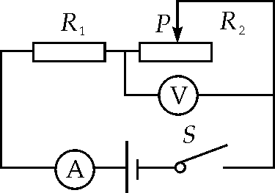
第4题图
4．在如图所示的电路中，电源电压保持不变。闭合电键S，当滑动变阻器的滑片P向右移动时，电流表A和电压表V示数的变化情况为( )
A．电流表A的示数变大
B．电流表A的示数变小
C．电压表V的示数变小
D．电压表V的示数不变
5．甲、乙两个圆柱体(ρ_{甲}>ρ_{乙})分别放置在水平面上，它们的底面积分别为S_{甲}和S_{乙}，高度分别为h_{甲}和h_{乙}。若均沿水平方向，将两圆柱体截去相等的质量，使甲剩余部分对水平面压强小于乙剩余部分对水平面压强，则甲、乙两个圆柱体被截去前的情况可能是图中的( )
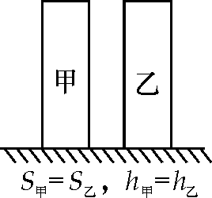A
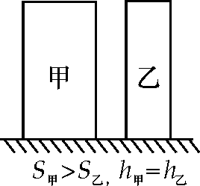B
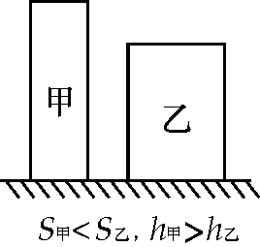C
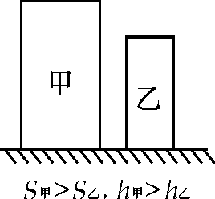D

6．甲、乙两小车在水平面上同时同地反向做匀速直线运动，它们的s－t图像如图所示。当两车运动时间均为6秒时，则( )
A．甲、乙两车相距0.6米
B．甲、乙两车相距0.3米
C．与2秒时相比，甲车的动能变大
D．与2秒时相比，乙车所受的合力不变
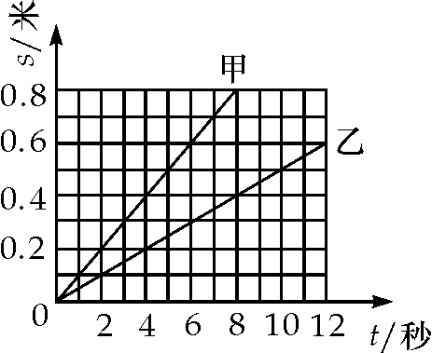第6题图
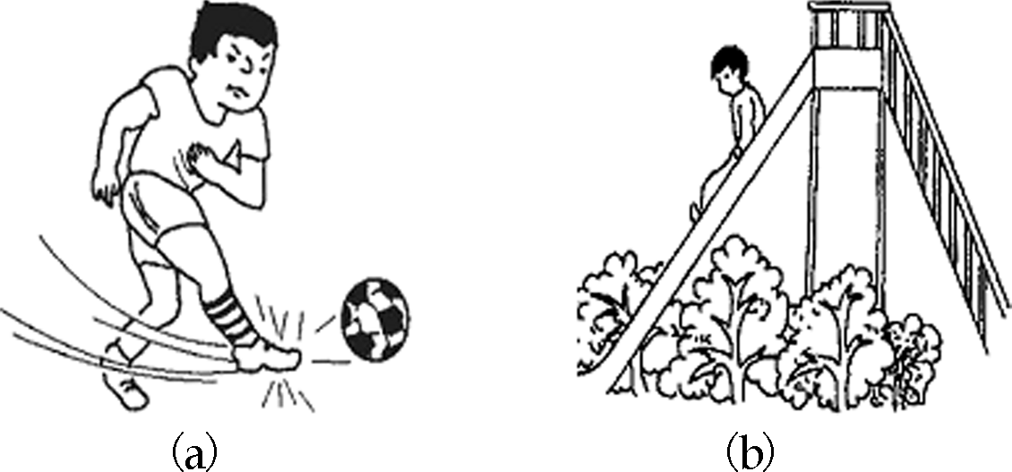第7题图

7．图(a)所示是运动员把飞来的足球踢出去，这说明力能改变________________________________________________________________________。
球被踢出后，由于具有__________球会继续向前运动；图(b)所示是小孩从滑梯上匀速下滑，匀速下滑过程中小孩的动能__________(选填“变大”、“不变”或“变小”)。
8．在如图所示的电路中，电源电压保持不变。闭合电键S，当滑动变阻器的滑片P向左移动时，电压表V的示数将__________，电流表A与电流表A₁示数的差值将__________。(均选填“变大”、“不变”或“变小”)
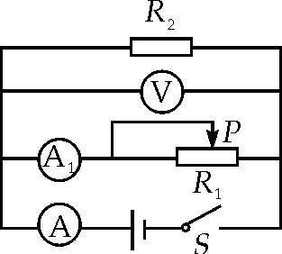
第8题图
方法引导答案
不变 变小 【解析】 本题解答过程中的困难，是电路连接方式判断不清，而造成这一困难的主要原因是多个电表的干扰，以致不能顺利解答。首先可以简化电路，例如电压表的电阻很大，可视其为断路。这样，本题的电路就可以简化成如图(a)所示，即为R₁和R₂的串联电路。
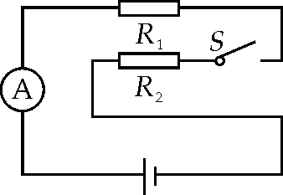(a)
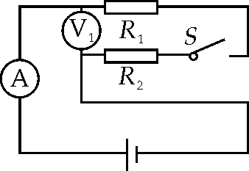(b)
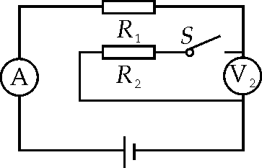(c)

在判断电压表 V₁○、 V₂○的测量对象时，不要把电压表全部画上。先在电路中仅添上电压表 V₁○，可判断出电压表 V₁○是测量电路两端总电压，如图(b)所示，这样电键断开或闭合对总电压是不影响的。
同样再在电路中仅添上电压表 V₂○，可判断出电压表 V₂○测量的是包括电键和R₂的电路两端的电压如图(c)所示，如果电键闭合，电压表 V₂○的示数为R₂两端的电压，即电路中的部分电压。但是电键断开后，由于该部分电路出现了断路，因此电压表 V₂○的示数变为电源电压。所以，电压表 V₁○的示数不变，电压表 V₂○的示数变小。
①V ②V、A 【解析】 先分析电路，此电路为并联电路，其A○测总电流，A₁○测L₁的电流，V○测L₁的电压。①若两类均不发光，可能是A○断路，也可能是L₁与L₂所在的支路均断路，无论哪种情况下，A与A₁表的示数均为零，但V表示数大于零。②若两灯中有一灯不发光，可分两种情况分析，如果仅L₁不发光，可能是A₁或L₁断路；若L₂不发光，则为L₂断路，由于A测总电流，即使L₁断路时，V则测总电压，故V、A表示数一定大于零。
0.05 0.9 大于 【解析】 由v＝得v_{甲}＝0.1米/秒，v_{乙}＝0.05米/秒。t＝6秒时，s_{甲}＝v_{甲}t＝0.6米，s_{乙}＝v_{乙}t＝0.3米，由于甲、乙反向运动，所以t＝6秒时，甲乙相距s＝s_{甲}＋s_{乙}＝0.9米。根据E＝mv²可知，当m相等时，v越大，动能越大，所以E_{甲}>E_{乙}。
4 1×10³ 【解析】 从杯子的形状可知，杯中水对杯底的压力并不等于水的重力，要求液体对容器底的压力时，一般是先求出压强，再根据F＝pS求压力，即F＝pS＝ρghS＝1.0×10³千克/米³×10牛/千克×8×10^{－2}米×5×10^{－3}米²＝4牛，而杯子对桌面的压力为杯与水的总重，即F′＝0.6千克×10牛/千克＝6牛，压强为p′＝＝＝1×10³帕。
A 【解析】 当玻璃受到的压强大时容易被打破，由p＝得当F相同时，受力面积S越小，p越大，故选A。
专题一 图像、图表分析题
Ｋ
1.B 【解析】 本题是一道对电路故障的综合考查题，它涉及了电路连接方式的识别、断路和短路等方面知识。此类题目要求学生有较强的分析推理能力。本题的题干中明确了灯L熄灭，产生此现象的原因可能是灯L发生短路，或者电路中有某处断路，但是电压表的示数变大，不可能是电阻短路，所以选项D可以排除。进一步分析，如果灯L发生短路，那么电流表和电压表的示数都应该变大，这样也不符合“只有一个电表的示数变小”的题意，所以选项C也不可能。同样，如果是灯L发生断路，那么电流表和电压表的示数都应该变小，因此也排除了选项A。然而，当电阻R发生断路时，电流表示数是变小的，电压表的示数变为电源电压，是变大的。
2.C 【解析】 电路故障分析题。由题意，将电压表分别与小灯泡、开关并联时，表的指针均不动，而将电压表与滑动变阻器并联时(如图所示)，表的指针明显偏转，说明电源、灯、开关、电压表均正常，所以唯一的电路故障是滑动变阻器断路。有一种不同的意见认为，若滑动变阻器断路，则电压表与灯就串联接入电路中，而根据电压表使用规则“电压表应并联在被测电路中”，从而排除选项C，而选了其他选项，这是错误的认识。实际情况是滑动变阻器断路时，虽然灯与电压表串联接入电路中，由于电压表本身的电阻很大；所以电压表分担的电压就多，指针就会明显偏转。
3.B 【解析】 由p＝可知，当p甲＝p乙时，由于S甲>S乙，所以F甲>F乙。若切去某一厚度使F甲＝F乙，由于S甲>S乙，所以p甲<p乙，由F＝pV＝psh可知当F相等时，p一定，S越大，h越小，故剩余的厚度h甲<h乙，因为一开始h甲>h乙，故切去的部分Δh甲>Δh乙，故选B。
4.B 【解析】 此电路为串联电路，A表测总电流，V表测R2两端电压，当滑片P向右移动时，R2的电阻变大，总电阻变大，由I＝可知U一定时，R变大，I变小，所以A表示数变小。根据分压原理可知V表示数变大，故只有B正确。
5.C 【解析】 本题需对各选项一一分析。A项中S甲＝S乙，h甲＝h乙，p＝，F＝G＝mg＝ρVg。由于p甲>P乙，所以F甲>F乙，截去相等质量后仍为F甲>F乙，S不变，此时p甲>p乙，A错；同时针对B项，可得出p甲＝＝＝＝ρ甲h甲g，p乙＝ρ乙h乙g。又ρ甲>ρ乙，h甲＝h乙，所以一开始p甲>p乙，且m甲>m乙，当截去相等质量后，仍为p甲>p乙，B错；同理可分析C项可能，D项错误。
6.D 【解析】 如图可知V甲＝0.1米/秒，V乙＝0.05米/秒，t＝6秒时，S甲＝V甲t＝0.6米，S乙＝V乙t＝0.3米，由于甲乙同时同地反向运动，故此时相距0.9米，A、B错误。由于甲、乙做匀速直线运动，则所受合力为零，速度不变，所以动能不变，合力不变，故C错，D正确。
7.物体的运动状态 惯性 不变 【解析】 分析图发现，踢足球时，足球由静止开始运动，说明力可以改变物体的运动状态，踢出后由于惯性，会保持原来状态继续向前运动。图(b)中小孩匀速滑动时，由E＝mV2可知其动能E不变。
8.不变 不变 【解析】 首先从电路图中可以观察得到，这是一个并联电路，由于电压表测量的是电源电压，因此在滑动变阻器的滑片P移动时，电压表V的示数始终保持不变。电流表A测量的干路电流，电流表A1测量的是通过滑动变阻器R1的电流，二者的差值就是通过定值电阻R2的电流。由于R2两端的电压不变，R2的阻值也不变，所以通过R2的电流也不变。

